**Universidad Nacional Autónoma de México**

**Facultad de Ingeniería**

|  |  |
| --- | --- |
| **PROYECTO:**  Interfaz grÁfica | **ALUMNO:**  Sánchez Estrada Angel Isaac  **SEMESTRE**  2021 – 2  **NOMBRE DEL PROFESOR**  M. I. Marco Antonio Martínez Quintana  **NOMBRE DE LA ASIGNATURA**  Estructura de Datos y Algoritmos I  **FECHA DE ELABORACIÓN**  6 de agosto del 2021 |

**Resumen**

El proyecto final “INTERFAZ GRÁFICA” orientada a el desarrollo de una calculadora se eligió por que es un programa que muestra la sintaxis, ejecución y presentación básica que debe contener cualquier interfaz gráfica estas misma son capaces de visualizarse a lo largo del código comentado proporcionado en el interior del documento.

La interface grafica se desarrollo en el Lenguaje de Python ya que es un lenguaje flexible que permite codificar casi todo, dando particularidad a la codificación para la solución de alguna problemática planteada globalmente.

A lo largo del texto se muestra la razón del surgimiento de este proyecto y a qué sector va dirigido dando énfasis a que el proyecto se desea que sea público y gratis para que todos puedan aprender y guiarse con el mismo, se menciona que algunas de las complicaciones que surgieron fueron el entendimiento del funcionamiento del programa. A su vez muestra los recursos necesarios para el desarrollo del proyecto, así como los costos que se darían al público si se tuviera que remunerar de alguna forma este Proyecto.

Muestra un algoritmo, diagrama de flujo y Pseudocódigo en donde se puede visualizar como es la importancia de estos para el proyecto ya que muestran la solución a la problemática planta de cómo realizar la ejecución funcional de una interfaz gráfica que funcione en el Sistema Operativo Windows 10.

Se observa como fue el proceso al desarrollar el proyecto a través del tiempo gracias al diagrama de Gantt. En este mismo se puede observar cada etapa que se llevó a cabo, así como el tiempo que tarda en terminar el proyecto final que en total fueron diez días.

Se explica detalladamente como es el funcionamiento del proyecto a través de un video el cual adjunta enlaces de las paginas donde pueden obtener el código, así como la forma de ejecutar el mismo.

Dicho lo anterior, a lo largo del documento se puede observar la importancia del desarrollo de algoritmos y el uso de estructuras de datos pues a treves de estos se plantea como se manejarán las cantidades de datos de manera eficiente para la solución de la problemática antes mencionada.

Por último, pero no menos importante se explica cómo se relacionan el GNU y la FSF con el proyecto atreves de lo que se conoce como un Software libre y se explica cómo se puede llevar a relacionar con la IEEE y la industria 4.0 respecto a el impacto que se tendría si el código del proyecto se utilizara para otros fines que impacten en la innovación y el surgimiento de nuevas tecnologías para la humanidad.

**Introducción**

En la actualidad el uso de tecnologías ha tenido un crecimiento significativo, esto se puede observar en el momento que miramos hacia la calle y la mayoría de personas tiene un dispositivo con conexión a internet. Este mismo posibilita obtener cualquier tipo de información u aplicación en tus manos, pues a través de la información y aplicaciones podemos comunicarnos en segundos, tomar fotos, o tener momentos de exploración y diversión en los juegos y plataformas digitales, lo antes dicho se presenta aún más por la crisis sanitaria global, provocada por el COVID.

Dicho lo anterior, el tener un dispositivo electrónico en particular una computadora posibilita la toma de clases, cursos, desarrollo de programas, entre otros. Esto mismo permite destacar que este dispositivo particularmente permite burdamente dicho “tener el mundo en tus manos” pues con un poco de conocimientos en cualquier área se pueden desarrollar grandes cosas.

Expuesto lo anterior, en la actualidad existe un sector muy grande que codifica, ejecuta y presenta al público un sin fin de programas, los cuales tienen como principal uso proporcionar un sencillo entorno visual para la comunicación con el sistema operativo de una máquina o computador. Por ello, existe una diversidad de soluciones en forma de programas para solucionar un solo problema, esto trae por consecuencias primeramente las saturaciones de personas en el mercado que proporcionan una solución a un problema, la creación de diversos cursos orientados a un aprendizaje especifico o general dependiendo lo que necesite la persona, entre otros.

Por esta razón se desarrollará una interfaz gráfica para observar como es el proceso de creación de programas para computadores, esto trae como ventajas la obtención de conocimientos para hacer interfaces más complejas y difíciles con el tiempo. Por ello en este proyecto la interfaz gráfica se oriento hacia una calculadora, pues es uno de los programas donde se puede ver la mayoría de funciones, sintaxis y operaciones básicas que se puede ocupar para el desarrollo de la mayoría de programas.

La pregunta clave es ¿Cómo se puede lograr presentar una interfaz grafica en una computadora? Esta pregunta da pie a plantear la hipótesis de que esto se puede lograr atreves de funciones que permiten darle formato de anchura y altura a los componentes que se integran al ejecutar la interfaz gráfica, también con el uso de funciones que evalúan la una cadena de caracteres para resolver una operación y con librerías que permiten presentar ventanas que será la base para acomodar los componentes de la interfaz gráfica. Cabe resaltar que el programa se desarrollara en el Sistema Operativo Windows 10 y se programara en el Lenguaje Python por ello no sea tan difícil ya que este programa es muy flexible para el desarrollo de interfaces gráficas de programas.

Desarrollo:

**Descripción general del proyecto**

Este proyecto fue desarrollado con el propósito de observar los procesos necesarios para la codificación de interfaces graficas en forma de programas, lo antes mencionado tiene como objetivo particular el poder evaluar los alcances que pueden tener las interfaces graficas de ese modo seré capas de poder desarrollar programas más complejos guiándome de las limitantes del lenguaje utilizado que es Python, este lenguaje al ser flexible es capaz de ejecutar codificar y presentar casi cualquier solución a problemáticas del mundo.

Dicho esto, el programa se realizó con fines públicos para que cualquier persona que desee aprender cómo desarrollar una interface grafica lo pueda hacer, el programa y proyecto serán gratuitos, sin embargo, si tuviera que vender este proyecto o uno similar lo vendería por $2000 más aparte incluiría mantenimiento y actualizaciones para que su ciclo de vida del programa sea duradero.

**Algoritmo Completo**

PROBLEMA: La ejecución funcional de una interfaz gráfica que funcione en el Sistema Operativo Windows 10.

RESTRICCIONES: Falta de Conocimientos para la creación de la interfaz gráfica que ejecute correctamente en Windows 10.

DATOS DE ENTRADA: Cadena de Caracteres que representan una operación a realizar.

DATOS DE SALIDA: La respuesta correcta de la Operación ingresada en Forma de Cadena de Caracteres.

1. Ejecutar el Programa.
2. Si ejecuta correctamente avanzar al punto 2.1. si no ejecuta correctamente pasar al punto 1 hasta que ejecute correctamente.
   1. Mostrar la ventana de la interfaz gráfica con titulo CALCULADORA y avanzar al punto 2.2.
   2. Mostrar en la interface un cuadro blanco que abarque cuatro espacios a lo largo donde se introducirá la operación y avanzar al punto 2.3.
   3. Mostrar los botones de la primera posición que son los de AC, (, ), / en la interfaz gráfica y avanzar al punto 2.4.
   4. Mostrar los botones de la segunda posición que son los de 7, 8, 9, x en la interfaz gráfica y avanzar al punto 2.5.
   5. Mostrar los botones de la tercera posición que son los de 4, 5, 6, + en la interfaz gráfica y avanzar al punto 2.6.
   6. Mostrar los botones de la cuarta posición que son los de 1, 2, 3, - en la interfaz gráfica y avanzar al punto 2.7.
   7. Mostrar los botones de la quinta posición que son los de 0, ., = en la interfaz gráfica y avanzar al punto 2.8.
   8. Si se muestra correctamente la interfaz gráfica con todas sus partes avanzar al punto 3 si no apareció correctamente avanzar al punto 1 hasta que aparezca correctamente.
3. Cliquear la Operación a resolver y avanzar al punto 3.1.
   1. Resolver la operación y avanzar al punto 3.2.
   2. Mostrar en pantalla el resultado Obtenido de Resolver la operación y avanzar al punto 3.3.
   3. Si el resultado de la operación es correcto avanzar al punto 3.4. si el resultado es erróneo avanzar al punto 1 hasta que el resultado de la operación ingresada sea correcto.
   4. Si deseas realizar otra operación avanzar al punto 3.5. si ya no deseas realizar otra operación avanzar al punto 4.
   5. Da clic a el botón AC para limpiar pantalla y avanzar al punto 3.
4. Terminar el programa dando clic en la tache de la esquina superior derecha y avanzar al punto 5.
5. Salir.

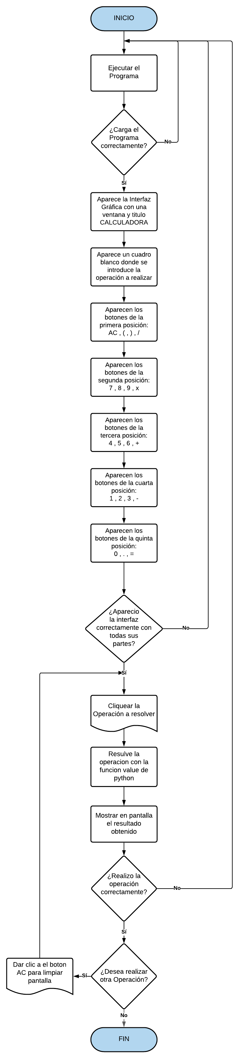

**Diagrama de Flujo Completo**

**Pseudocódigo Completo**

INICIO

MOSTRAR Titulo del programa “CALCULADORA”

MOSTRAR Los componentes de la interfaz Gráfica

SI se escribe una operación ENTONCES

LEER operación y resolver

ESCRIBIR resultado de la operación

SI se desea realizar otra operación ENTONCES

Cliquear el botón AC

ESCRIBIR una operación

LEER operación y resolver

ESCRIBIR resultado de la operación

FIN SI HASTA QUE ya no se desea realizar una operación

FIN SI

DE LO CONTRARIO si no se desea realizar una operación

Salir del programa

FIN DE LO CONTRARIO

FIN

**Código Fuente**

'''

                        Interface grafica orientada a una calculadora

Programado por:            Sánchez Estrada Angel Isaac

País de Origen:            México

Versión:                   1.0

Sistema Operativo:         Windows 10

Versión de Python:         3.9.6 (64-bit)

Ultima Modificación:       10/08/2021

'''

*#Módulos*

*from* tkinter *import* * *#Importa todo el módulo tkinter*

*#Se va a crear una ventana que es donde se incluira todo lo grafico para la calculadora*

ventana = Tk()

*#Título que aparecerá al ejecutar*

ventana.title("CALCULADORA")

*#variables*

i=0

*#Entrada de texto en la ventana con un estilo de letra de calibri 20*

e_texto = Entry(ventana, *font*="Calibri 20")

*#Posición donde se ingresará el texto donde despues de agregarlo habra 4 columnas mas*

*#padx= espacio a los lados y pady= espacio arriba y abajo*

e_texto.grid(*row* = 0, *column*= 0, *columnspan*= 4, *padx*= 5, *pady* = 5)

*#Funciones*

*#Ingresar valores con click*

*#Funcion para que se vea en pantalla los valores que en los que se de click*

def click_boton(*valor*):

    global i

    e_texto.insert(i, *valor*)

    i += 1

*#Funcion para borrar todo*

def borrar():

    e_texto.delete(0, END)

    i = 0

*#Función para que Python haga la operación evaluando la cadena*

def resolvedor():

*#agarra el strig de la caja*

    ecuacion = e_texto.get()

    resultado = eval(ecuacion)

*#funcion para borrar lo que este en la caja de texto*

    e_texto.delete(0, END)

    e_texto.insert(0,resultado)

*#iniciar de nuevo l cuadro de texto*

    i = 0

*#Botones*

*#width = ancho heigt=largo*

*#para conectar la función con un boton ocuparemos lambda metodo que permite escribir funcion en linea*

*#Botones de números*

boton1 = Button(ventana, *text*="1", *width*= 5, *height*= 2, *command*= lambda: click_boton(1))

boton2 = Button(ventana, *text*="2", *width*= 5, *height*= 2, *command*= lambda: click_boton(2))

boton3 = Button(ventana, *text*="3", *width*= 5, *height*= 2, *command*= lambda: click_boton(3))

boton4 = Button(ventana, *text*="4", *width*= 5, *height*= 2, *command*= lambda: click_boton(4))

boton5 = Button(ventana, *text*="5", *width*= 5, *height*= 2, *command*= lambda: click_boton(5))

boton6 = Button(ventana, *text*="6", *width*= 5, *height*= 2, *command*= lambda: click_boton(6))

boton7 = Button(ventana, *text*="7", *width*= 5, *height*= 2, *command*= lambda: click_boton(7))

boton8 = Button(ventana, *text*="8", *width*= 5, *height*= 2, *command*= lambda: click_boton(8))

boton9 = Button(ventana, *text*="9", *width*= 5, *height*= 2, *command*= lambda: click_boton(9))

boton0 = Button(ventana, *text*="0", *width*= 13, *height*= 2, *command*= lambda: click_boton(0))

*#Botones de funciones*

boton_borrar = Button(ventana, *text*="AC", *width*= 5, *height*= 2, *command*= lambda: borrar())

boton_parentesis1 = Button(ventana, *text*="(", *width*= 5, *height*= 2, *command*= lambda: click_boton("("))

boton_parentesis2 = Button(ventana, *text*=")", *width*= 5, *height*= 2, *command*= lambda: click_boton(")"))

boton_punto = Button(ventana, *text*=".", *width*= 5, *height*= 2, *command*= lambda: click_boton("."))

*#Botones de Operaciones*

boton_div = Button(ventana, *text*="/", *width*= 5, *height*= 2, *command*= lambda: click_boton("/"))

boton_mult = Button(ventana, *text*="x", *width*= 5, *height*= 2, *command*= lambda: click_boton("*"))

boton_sum = Button(ventana, *text*="+", *width*= 5, *height*= 2, *command*= lambda: click_boton("+"))

boton_rest = Button(ventana, *text*="-", *width*= 5, *height*= 2, *command*= lambda: click_boton("-"))

boton_igual = Button(ventana, *text*="=", *width*= 5, *height*= 2, *command*= lambda: resolvedor())

*#Agregar botones en pantalla*

*#primera posición*

boton_borrar.grid(*row* = 1, *column* = 0, *padx* = 5, *pady* = 5)

boton_parentesis1.grid(*row* = 1, *column* = 1, *padx* = 5, *pady* = 5)

boton_parentesis2.grid(*row* = 1, *column* = 2, *padx* = 5, *pady* = 5)

boton_div.grid(*row* = 1, *column* = 3, *padx* = 5, *pady* = 5)

*#segunda posición*

boton7.grid(*row* = 2, *column* = 0, *padx* = 5, *pady* = 5)

boton8.grid(*row* = 2, *column* = 1, *padx* = 5, *pady* = 5)

boton9.grid(*row* = 2, *column* = 2, *padx* = 5, *pady* = 5)

boton_mult.grid(*row* = 2, *column* = 3, *padx* = 5, *pady* = 5)

*#Tercera posición*

boton4.grid(*row* = 3, *column* = 0, *padx* = 5, *pady* = 5)

boton5.grid(*row* = 3, *column* = 1, *padx* = 5, *pady* = 5)

boton6.grid(*row* = 3, *column* = 2, *padx* = 5, *pady* = 5)

boton_sum.grid(*row* = 3, *column* = 3, *padx* = 5, *pady* = 5)

*#Cuarta posición*

boton1.grid(*row* = 4, *column* = 0, *padx* = 5, *pady* = 5)

boton2.grid(*row* = 4, *column* = 1, *padx* = 5, *pady* = 5)

boton3.grid(*row* = 4, *column* = 2, *padx* = 5, *pady* = 5)

boton_rest.grid(*row* = 4, *column* = 3, *padx* = 5, *pady* = 5)

*#Quinta posición*

boton0.grid(*row* = 5, *column* = 0, *columnspan* = 2, *padx* = 5, *pady* = 5)

boton_punto.grid(*row* = 5, *column* = 2, *padx* = 5, *pady* = 5)

boton_igual.grid(*row* = 5, *column* = 3, *padx* = 5, *pady* = 5)

*#Mainloop para reconocer todos los eventos que sucedan*

ventana.mainloop()

**Resultados del Proyecto**

**Capturas de pantalla del funcionamiento del proyecto**

Ejecución del Programa

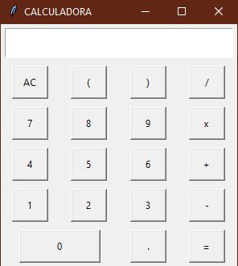

Programa al introducir operaciones

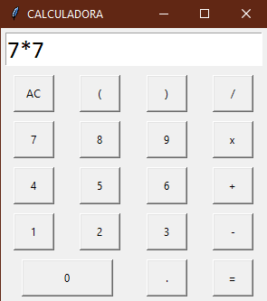 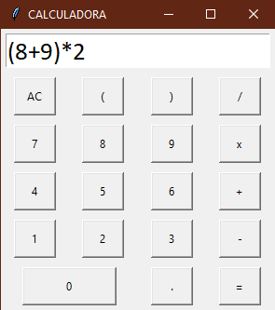 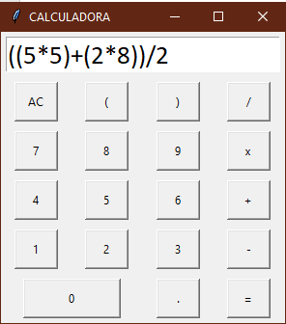

Resultados mostrados del programa

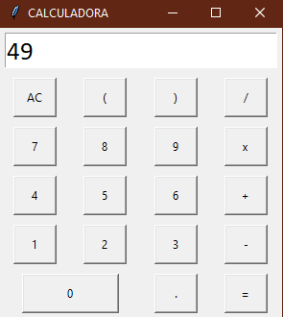 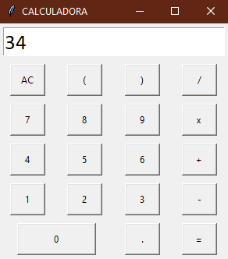 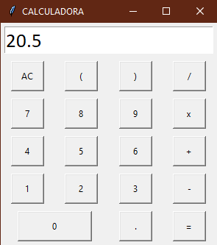

Finalización del programa

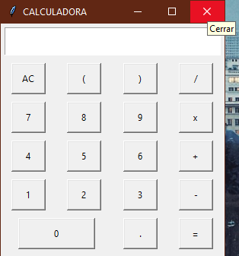

**Tabla de recursos informáticos**

|  |  |
| --- | --- |
| Recurso Informático | Desglose |
| Hardware | Una computadora con acceso a internet que permita la instalación de software libre y que permita la configuración de diversos lenguajes para programar. |
| Software | - Extensiones en Visual Studio Code para rapidez al programar por ejemplo el corredor de programas, extensiones de configuraciones a Python e incluso una inteligencia artificial para completar funciones, entre otros.  - Editor de texto en este caso utilice Visual Studio Code  - Un explorador de Archivos para el manejo entre carpetas de diversos programas y documentos.  - Un navegador web  - Office para poder documentar lo realizado  - Programa para capturar pantalla |
| Conocimientos | - Conocimientos de la sintaxis utilizada en Python base  - Conocimientos de los tipos de datos y operaciones que maneja Python  - Conocimiento de las librerías y métodos que contiene, así como la forma de implementarlos para codificar  - Algunos Cursos para ser Pythonista en las plataformas como Coursera, Udemy y YouTube |

**Tabla de costos propuestos para el desarrollo del proyecto**

|  |  |
| --- | --- |
| Parte del Desarrollo | Costos |
| Código | $500 por el tiempo invertido y por lo que incluiría en el código como garantía de funcionalidad, código comentado para que pueda reconocer las partes y funcionamiento del mismo. |
| Documentación | $1200 por el tiempo que se necesita al documentar, esta documentación contendría un algoritmo, pseudocódigo, código fuente, explicación y capturas del funcionamiento, así como una introducción y resumen de lo que contiene el proyecto. |
| Video | $300 ya que constaría de la explicación de como funciona el programa desde el código y cada una de sus partes, incluyendo una demostración al ejecutar el programa. |

**Tabla de costos asociados al proyecto**

|  |  |
| --- | --- |
| Desarrollo | Costos |
| Por realizarlo | $500 por desarrollar el código solamente. Sin embargo, si fuera un proyecto documentado con video y documento más el código $2000 por el tiempo que se invierte al desarrollarlo. |
| Para publico | Gratuito, por que considero que todo programa se puede monetizar con otros medios como anuncios. |
| Si alguien me lo realiza | $2000 no pagaría más de lo que cobraría por hacerlo porque tendría los mismos requerimientos. |

**Diagrama de Gantt**



**Canal de YouTube y video**

**Canal**

<https://www.youtube.com/channel/UCCVqeitDS4u2PwbHDxbwoXQ/featured>

**Video**

**Repositorio de GitHub del Proyecto Final**

<https://github.com/1an2l/Estructura-de-Datos-y-Algoritmos-I/tree/main/Proyecto%20Final/Proyecto%201%20-%20Interfaz%20Gráfica>

**Conclusiones**

En este proyecto se desarrolló una interfaz gráfica orientada a una Calculadora para que se ejecute en el sistema operativo Windows 10, su propósito principal fue ver cómo y en qué consistía la creación de interfaces graficas a través de un programa para computadora, lo que me ayudo a el desarrollo de mi proyecto final fue el uso de cursos y tutoriales que se encuentran en diversas plataformas como YouTube, Udemy y Coursera, así como el curso impartido por mi profesor en materia. Mi mayor dificultad fue comprender el cómo funciona y que componen una interfaz gráfica pues dependiendo del programa que se desarrolla será el tipo de funciones que se lleguen a utilizar para un funcionamiento correcto y eficaz. Algo que quiero recalcar del proyecto es el desarrollo de algoritmos y estructura de datos ya que su importancia no solo se aplica a mi proyecto si no que tiene un impacto global, primero porque el algoritmo te permite tener una idea de la problemática que se solucionara, los datos de entrada y salida que necesitaras, así como las restricciones para dar solución a la problemática, en este mismo proceso de algoritmos es importante dar una secuencia de pasos que se seguirá para solucionar la problemática. En cuanto a las Estructuras de Datos tiene una importancia muy grande ya que son un medio para manejar grandes cantidades de datos de manera eficiente y se podrían ocupar por ejemplo para la manipulación de bases de Datos. El proyecto cambio mucho mi perspectiva pues consideraba que el desarrollo de una interfaz gráfica en forma de programa era muy complicada pero ya que tenía conocimientos previos acerca del desarrollo de páginas web no fue tan difícil ya que tiene el mismo proceso, pero con diferente sintaxis y funciones, por ello a comparación del proyecto del semestre pasado este fue más sencillo pues tenía conocimientos previos al desarrollar proyecto a diferencia del primero en donde apenas empezaba a introducirme al mundo de la programación, también note que a base de comparar mis proyectos tenía más fluidez en ideas y procesos para la resolución de problemáticas.

Ya que mi trabajo no pretende ser privado ni requiere un pago de una cantidad monetaria para su uso, si no por el contrario pretende ser un software libre se relacionaría con la GNU a través de la licencia “GNU General Public License 3.0” que permitiría de ese modo la modificación, compilación y redistribución del programa, siempre y cuando se apegue a las normas establecidas por la licencia. De este modo también se relacionaría con “la FSF Free Software Foundatión” ya que al ser una organización no lucrativa dedicada a promover y defender el uso y desarrollo de software libre entraría de ese modo mi proyecto porque tiene fines de desarrollo de software libre. Más sin en cambio mi proyecto originalmente no tiene relación con la industria 4.0 ni con la IEEE pero el código utilizado en mi proyecto se podría ocupar para la innovación y aparición de nuevas tecnologías en beneficio de la humanidad como calculadoras dirigidas a la solución de problemas muy complejos e incluso para calcular los pesos necesarios para construir edificios o la resolución de problemas para la construcción de cohetes espaciales, entre otros.

**Referencias**

Colaboradores de Wikipedia. (2021, 29 julio). Interfaz gráfica de usuario. Wikipedia, la enciclopedia libre. Consultado el 12 de agosto del 2021 a las 21:23 <https://es.wikipedia.org/wiki/Interfaz_gr%C3%A1fica_de_usuario>

Crea tu primera aplicación gráfica en Python (Programa una Calculadora). Mundo Python. Publicado el 27 de agosto del 2019. Consultado el 9 de agosto del 2021 a las 14:20 de <https://youtu.be/nh0Jeclyvt8>

C.R.S. (s. f.). Python for Everybody. Coursera. Consultado 12 de agosto de 2021 a las 04:23 , de <https://www.coursera.org/specializations/python?network=g&utm_source=gg&creativeid=509168684285&matchtype=b&adgroupid=125169348692&gclid=CjwKCAjwjdOIBhA_EiwAHz8xmzRZHenrq9Ug9jObCClE5D3yQ-2m-Q1h-HnZEuXLiQwpQ-PHq_MvnhoCXNAQAvD_BwE&keyword=certificaciones+python&utm_content=06-Spanish-PythonforEverybody-LATAM&hide_mobile_promo=&utm_campaign=06-Spanish-PythonforEverybody-LATAM&campaignid=12609191963&devicemodel=&adpostion=&utm_medium=sem&device=c>

Oxford Languages and Google - Spanish. (2021, 10 marzo). Oxford Languages. Consultado el 12 de agosto del 2021 a las 21:20 <https://languages.oup.com/google-dictionary-es/>

Universidad Python 2021 - POO, Django, Flask y Postgresql. (s. f.). Udemy. Consultado el 13 de agosto de 20210 a las 4:23, de <https://www.udemy.com/course/universidad-python-desde-cero-hasta-experto-django-flask-rest-web/>

**Glosario**

* Interfaz Gráfica: Es un programa informático que actúa de interfaz de usuario, utilizando un conjunto de imágenes y objetos gráficos para representar la información y acciones disponibles en la interfaz. Su principal uso consiste en proporcionar un entorno visual sencillo para permitir la comunicación con el sistema operativo de una máquina o computador.
* Calculadora: Es una aplicación con la que se efectúan operaciones matemáticas.

**Acrónimos o Abreviaturas**

* padx: Función de delimitación de lo ancho de los componentes de la interfaz.
* pady: Función de delimitación de largo de los componentes de la interfaz.
* columnspan: Espacio que ocupa un componente en la interfaz.
* button: Botón de la interfaz
* e_texto: Función para el texto que se imprime en la interfaz grafica

**Anexos**

**Guía rápida de usuario**

1. Ejecuta el programa.
2. Cliquea la operación que deseas resolver.
3. Da clic a el botón de igual para obtener el resultado.
4. Si deseas realizar otra operación da clic a el botón AC para limpiar operaciones antes realizadas.
5. Repite los pasos desde el inicio hasta que ya no quieras realizar operaciones.
6. Si deseas salir del programa solo da clic a la tache de la parte superior derecha.